Omniverse 實作題目 — 建立可管理多個鏡頭並擷取影像的 Extension
題目說明
請建立一個 Omniverse Extension，提供可同時管理多個 Camera，並依照使用者設定擷取影像的功能。Extension 需整合 UI、Camera 控制、影像擷取與檔案輸出流程，並在界面上提供即時更新資訊。

主要要求
1. UI Panel（使用 omni.ui）
需建立一個獨立的 UI Panel，包含以下元素：
- Camera 管理區（列表形式）
- Camera 新增/刪除按鈕
- 全域設定區（例如輸出資料夾路徑、擷取模式）
- Logs / 狀態顯示區
2. Camera 選擇與管理
- 使用者可從目前場景中掃描並選擇多個 Camera Prim。
- 提供 UI 表單（下拉選單）。
- 使用者可將 Camera 加入擷取列表或移除。
3. Camera 個別設定
對每個 Camera 提供以下可調參數：
- 解析度（Width / Height）
- FPS
- 是否啟用該 Camera 的擷取
- （選擇性）輸出格式（PNG / JPG）
4. 影像擷取流程
Extension 應支援：
- 自動為每個 Camera 建立 viewport 或使用 render product
- 根據使用者設定進行擷取（定時或按下按鈕觸發）
- 檔名需包含時間戳、Camera 名稱、Frame index
- 支援同時擷取多個 Camera（可逐幀或並行）
5. UI 狀態顯示
需在 UI 中即時顯示：
- 擷取狀態（擷取中 / 已停止 / Error）
- 每個 Camera 最近輸出的檔案（路徑或縮圖）
- Global Log：顯示最新 10 筆擷取紀錄（可用 omni.ui.Label 或 ScrollFrame）

可選加分項
UI / 操作加分
- Camera Grouping（可批量設定參數）
- 預覽縮圖可以即時更新（非必須）
Camera 控制加分
- 即時調整：
  - FOV
  - Exposure
  - Focal Length
  - Focus Distance
功能加分
- 錄影輸出（將影格打包成影片）
- 自動建立輸出資料夾（依場景名稱 / 時間戳分組）

參考介面
- 介面設計沒有限制，以下只是參考
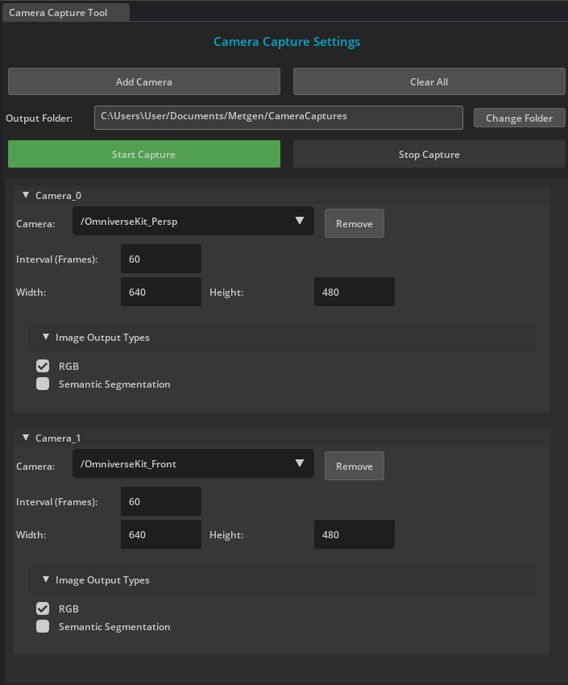
參考資料
- Omniverse Replicator 基礎功能
https://docs.omniverse.nvidia.com/extensions/latest/ext_replicator/basic_functionalities.html
- omni.ui 元件
https://docs.omniverse.nvidia.com/kit/docs/omni.ui/latest/index.html

